Musical Romy & Julius.

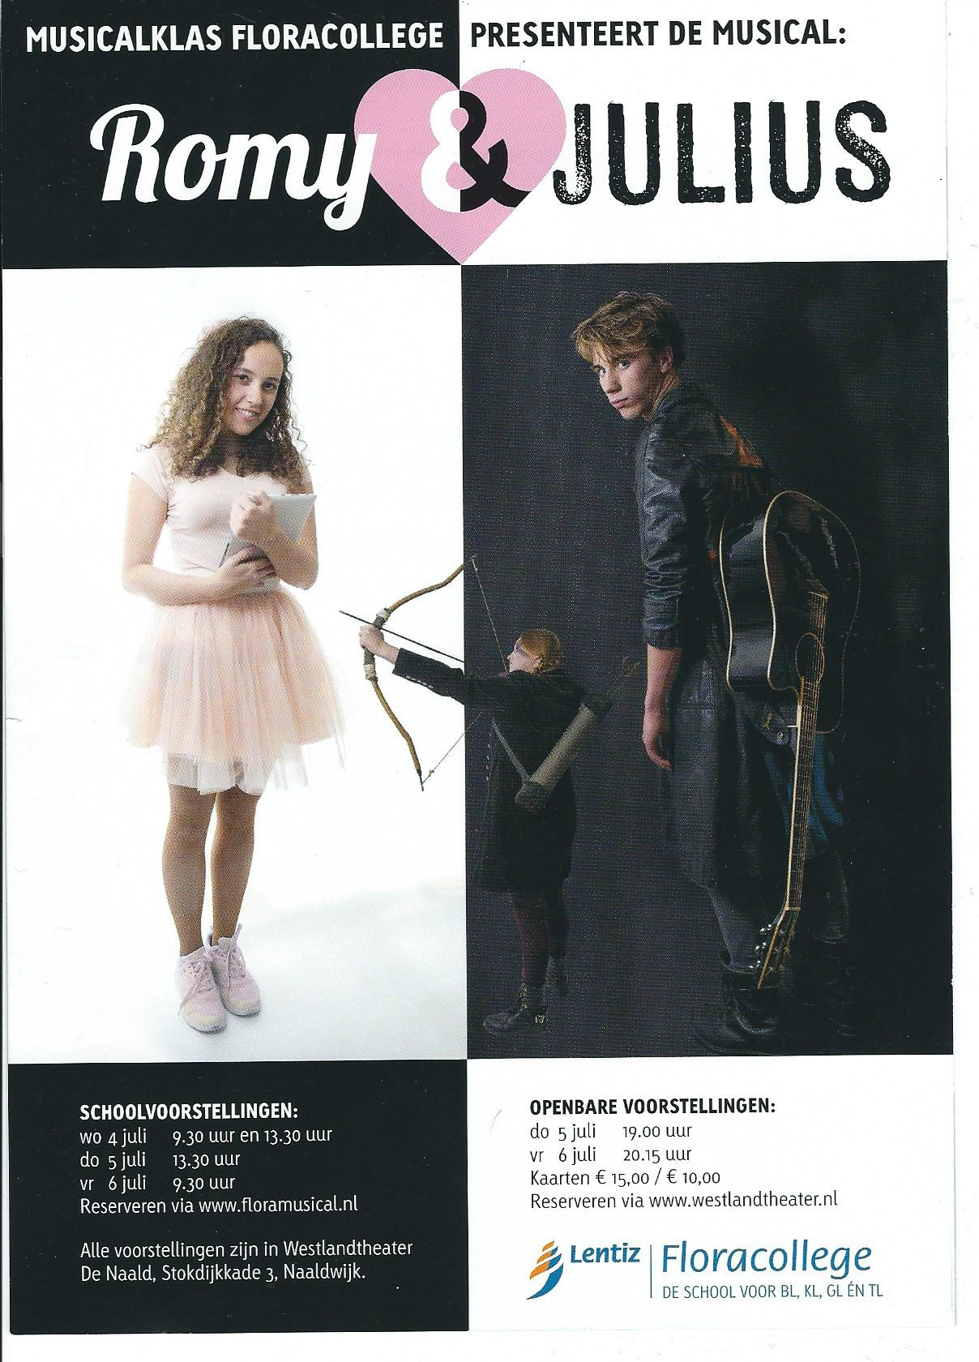

Gemaakt door: Rachel Valentin
Klas: 4GT1
Naam: Jasmijn
Vriendengroep: Players
App naam: Mijntje
Hobby’s: jongens kijken
Talent bij de talentenjacht: liefdes test als madam Pompidoer

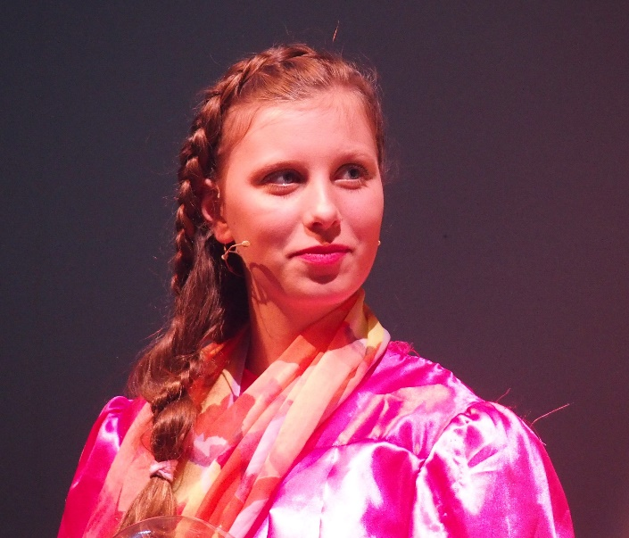
Voorwoord
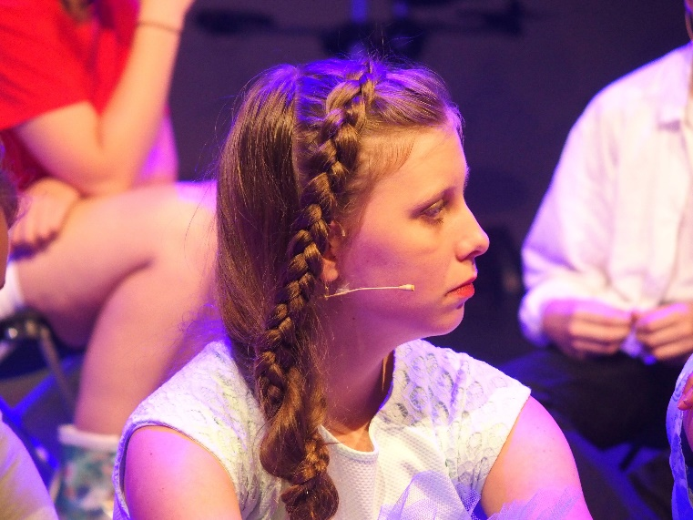
Deze stage week ga ik meedoen aan de musical Romy & Julius. Niet alleen deze week bereiden we ons voor op de voorstellingen ook hebben we al het hele schooljaar bijna elke maandag middag na schooltijd geoefend. Soms had ik wel het idee dat we niet heel veel deden. Dit was vooral de eerste weken. Ik had het gevoel dat we pas de laatste weken echt iets gingen doen. Ik hoop dat in deze week alles op zijn plek gaat vallen en het een mooie en leuke voorstelling wordt waar veel mensen van zullen gaan genieten. Maar vooral ook dat iedereen die meehelpt aan de musical ervan geniet.

Inhoudsopgaven.
Blz.
Musical week
Voorwoord 2
Weekverslag 3,4,5,6,7,8
Nawoord 9

Drukkerij van Deventer
Voorblad 10
Voorwoord 11
Handelingsverslagen 12
Maatopdrachten 13,14,15,16,17,18,19,20
Nawoord 20
De borden maken 21

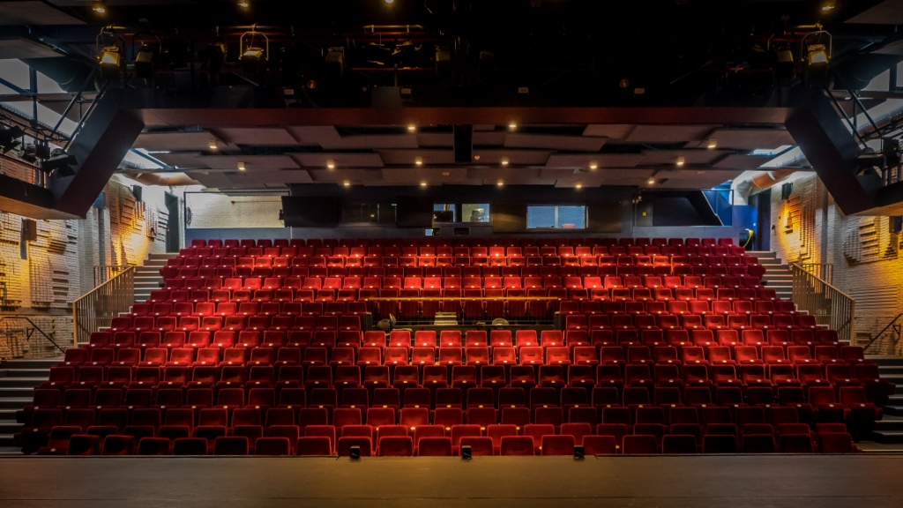

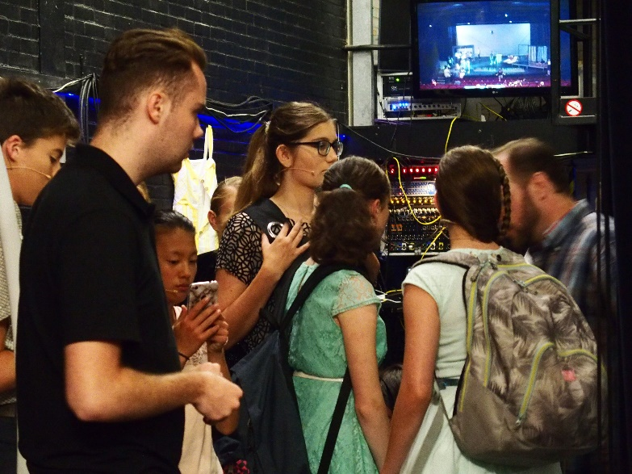
Weekverslag
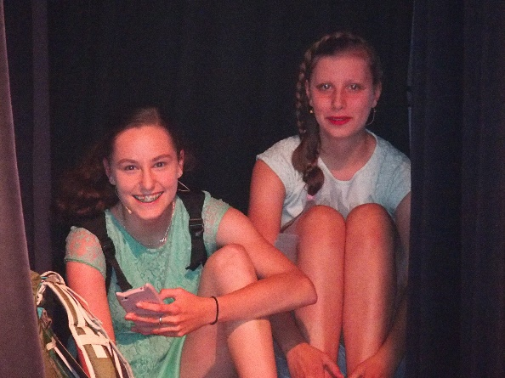
Maandag 2 juli: Vandaag begon ik op school met een groepje. Ik wist nog niet wat we gingen doen maar dat werd al snel duidelijk. Iedereen moet zijn whats app naam veranderen in de app naam die je hebt met de musical. Zodat we de spamberichtjes voor als de Players Julius gaan spammen kunnen opnemen voor de musical. Mijn app naam was “Mijntje” met een emotie van een blaadje erachter. We moesten in een specials appgroep allemaal pest berichten sturen en dat werd dan opgenomen. Zodat we het bij de musical kunnen afspelen.
Ondertussen kwamen ook de anderen musical mensen maar school om te oefenen. Toen wij klaar waren mochten we in het gymlokaal oefenen voor de talentenjacht. Na een tijdje kwam mevrouw van de Broek om met de Gamers en Players nog wat scenes door te nemen.
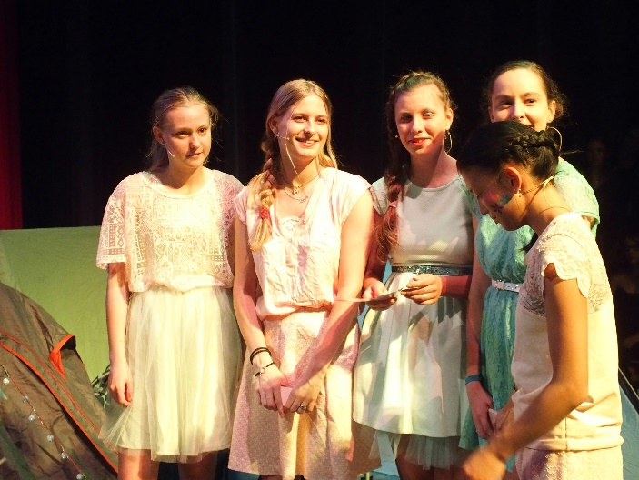
Toen we klaar waren moesten we naar De Naald om daar te oefenen met de liedjes en te helpen alles op te bouwen voor de voorstelling. Toen we daar aan kwamen kregen we eerst pauze en daarna werden we gehaald om naar de kleine zaal te gaan om daar de liedjes te oefenen. We begonnen met het begin en eind lied omdat iedereen daarbij mee moet zingen. Daarna deden we nog wat anderen liedjes waar iedereen bij mee zingt. En daarna konden de Gamers alvast weg om te helpen met tenten opzetten en zo. Daarna moest ik nog wat liedjes zingen en toen mocht ik ook weg om te helpen. Toen alles waar we mee konden helpen af was mochten we naar huis omdat we allen scenes die we moesten oefenen al ‘s ochtends hadden gedaan.

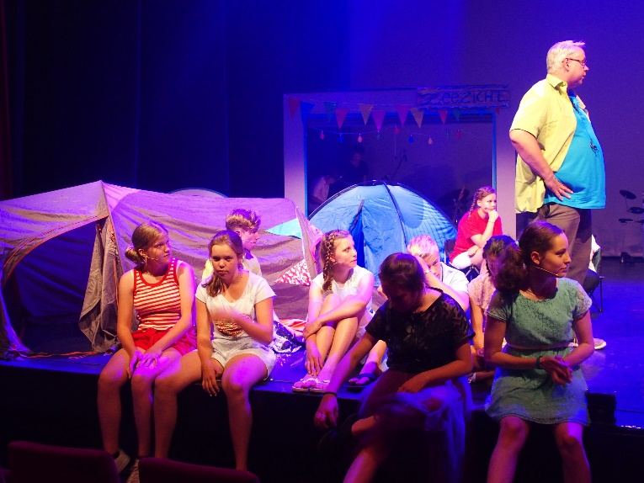
Dinsdag 3 juli: Vandaag hebben we de technische doorloop. We beginnen daarom al meteen in De Naald. Toen ik aankwam moest ik gelijk mijn kleding gaan aantrekken voor de eerste akte. Daarna gelijk zenderen en zendercheck. Zodat we zo snel mogelijk kunnen beginnen met de doorloop. Zodat we niet heel erg uitlopen. Maar dat liep al een beetje uit omdat er nog allemaal technische dingen geregeld moesten worden. Uiteindelijk hadden we een briefing. Daarna gingen we inzingen en konden we beginnen we liepen toen al 1,5 uur achter op schema maar meneer Tobel dacht dat we dat nog wel in gingen halen. Wat hij en eigenlijk iedereen toen nog niet wist was dat dat niet zo zou zijn maar dat het later en later zou gaan worden. Maar we begonnen met de technische doorloop. Bij een technische doorloop moeten alle licht overgangen genoteerd worden. En dat duurde niet normaal lang toen we eindelijk klaar waren met de eerste akte kregen we even pauze en daar was iedereen niet normaal blij mee omdat het al laat begon te worden en we nog geen middag hadden gegeten. Eigenlijk hadden we nu met de generale repetitie moeten beginnen maar in plaats daarvan starten we met de technische doorloop van de tweede akte. Toen we eindelijk klaar waren besloten mevrouw van Winden, meneer Tobel en mevrouw van de Broek dat we geen generale repetitie zouden gaan doen. Omdat het al zo laat was en we er morgenochtend heel vroeg er alweer moesten zijn.
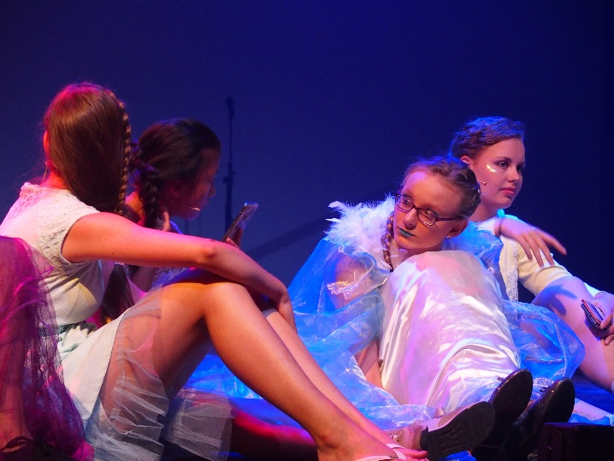

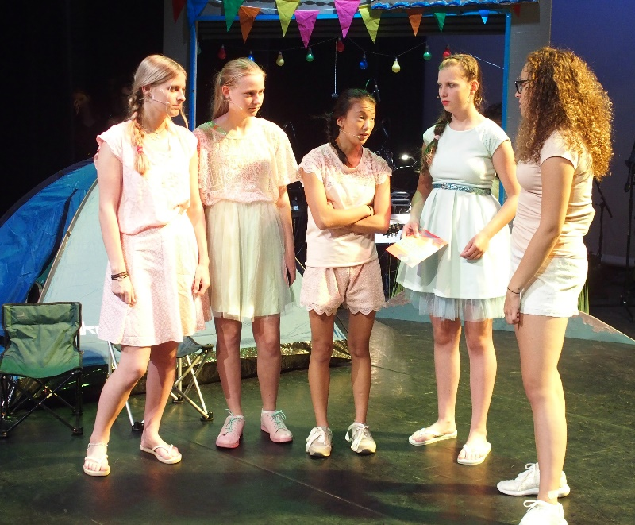
Woensdag 4 juli: Vandaag hadden we de eerste voorstelling en omdat we gisteren geen generale repetitie hadden gehad hoopte iedereen dat het goed zou gaan komen. Ik begon om zeven uur in de Naald. Toen ik aan kwam moest ik mij gelijk gaan omkleden en daarna naar de kap en grim. Daar moest ik wachten totdat iedereen klaar was voor de voorstelling. Toen ging ik zenderen maar we hadden toen al briefing en daar moet iedereen bij aanwezig zijn. Bij de briefing kregen we ook nog allemaal een klein toi-toi-toitje. Echt leuk! En toen ging ik weer in de rij staan voor het zenderen. Daarna was er zendercheck en inzingen. Wel jammer dat we geen tijd hadden voor ochtendgymnastiek. Toen deden we nog even een concentratie spel.
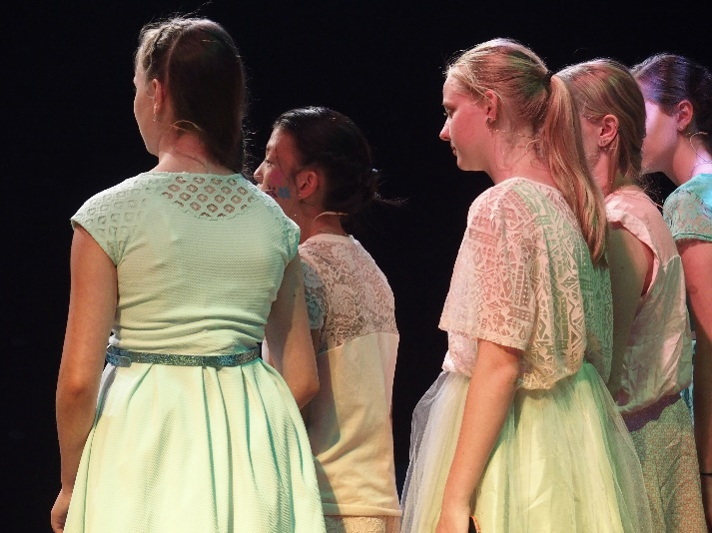
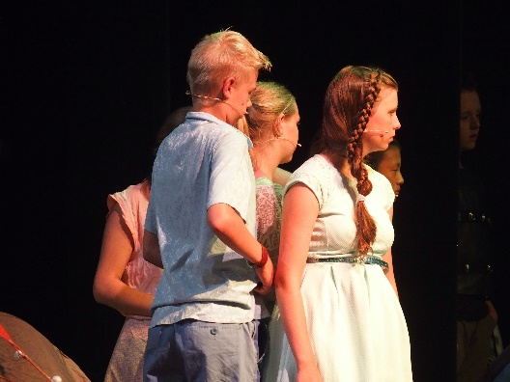
En toen was de eerste voorstelling. Na mijn verbazing was ik niet zenuwachtig. En daar gingen we. De voorstelling was voor basisscholen en ik vond dat we een hele leuke zaal hadden die bij sommige stukjes dingen riepen als reactie op de voorstelling en heel enthousiast waren. Het ging best wel goed op een paar kleine dingentjes na. En na de lunch hadden we de tweede voorstelling. Deze was voor onze eigen school. Na de voorstelling moesten de vierdejaars snel afzenderen en omkleden voor naar hun diploma-uitreiking te gaan. En daarna gingen wij ook afzenderen en gingen we naar buiten om de vierdejaars uit te zwaaien. Daarna waren we klaar en konden we naar huis. Op naar morgen.

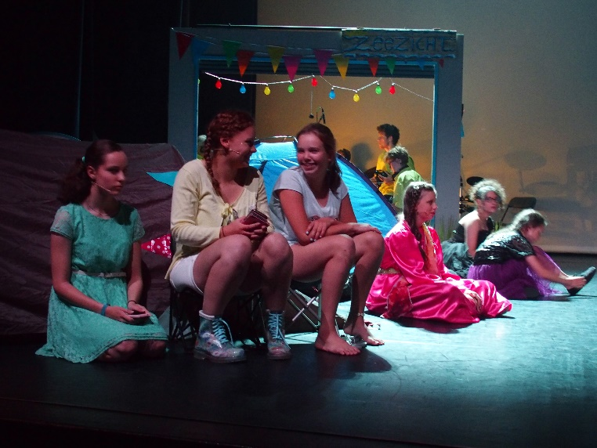
Donderdag 5 juli: Ik kom vandaag wel lekker uitslapen want we begonnen pas om elf uur. Eerst ging ik omkleden en naar de kap en grim. Daarna ging ik zenderen en zendercheck doen. Toen hadden we briefing. En daar vertelde mevrouw van Winden da we vandaag alvast wat grapjes uit mochten halen. Maar ik had nog niks bedacht. Dus de eerste voorstelling haalde ik nog geen grapjes uit. We gingen nog even inzingen en een concentratie spel doen. En toen ging de zaal open en moesten we op onze plek gaan zitten.
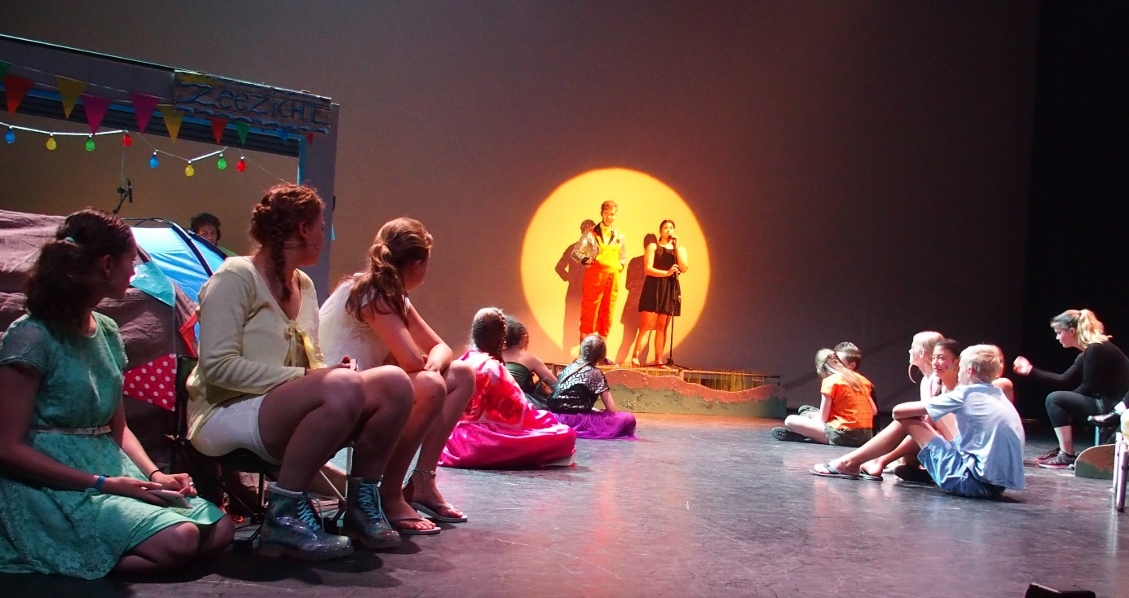
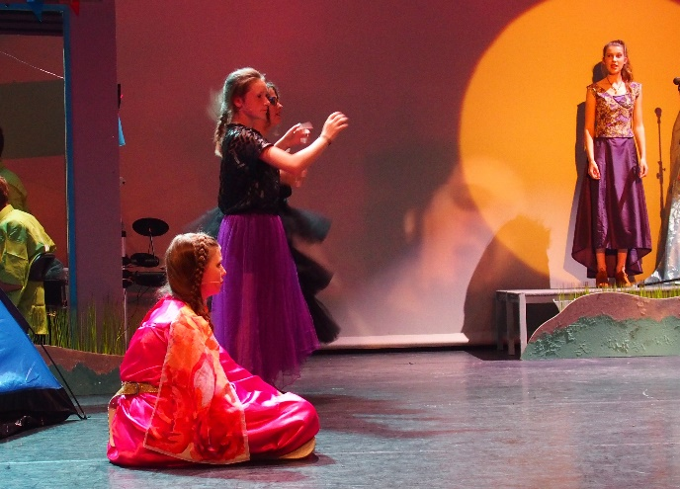
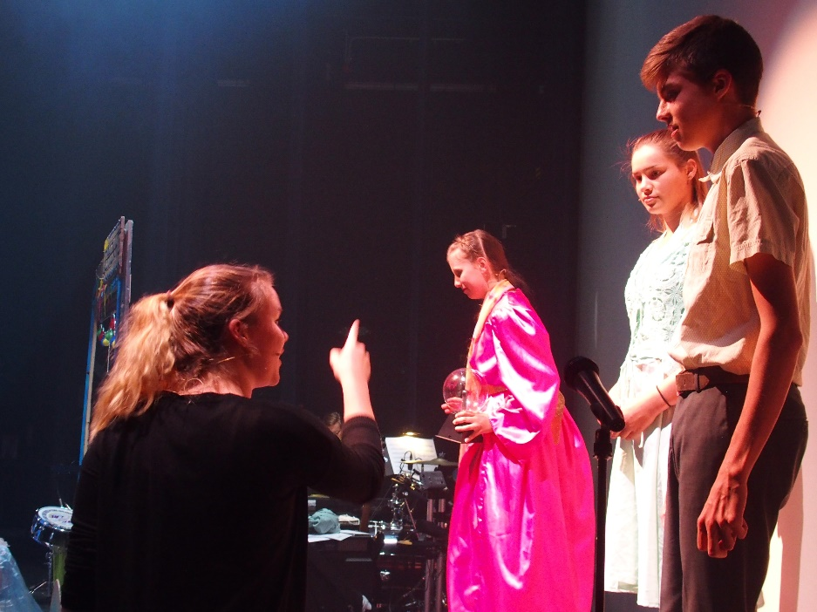
De tweede voorstelling die was in de avond. En toen had ik al wel iets bedacht om te gaan doen als grapje. Als madam Pompidoer moet ik een voorspelling doen met een glazen bol en nu heb ik bedacht dat dat even niet lukt omdat ik geen wifi heb. Bij deze voorstelling zaten er ook allemaal mensen met het downsyndroom in de zaal en dat is altijd leuk publiek. En de mensen willen altijd op de foto en handtekeningen zelfs van mensen die achter de schermen werken. En bij de avond voorstellingen mogen ook altijd de mensen achter de schermen komen buigen. Maar we moesten weer eerst afzenderen voordat we naar die mensen gaan.
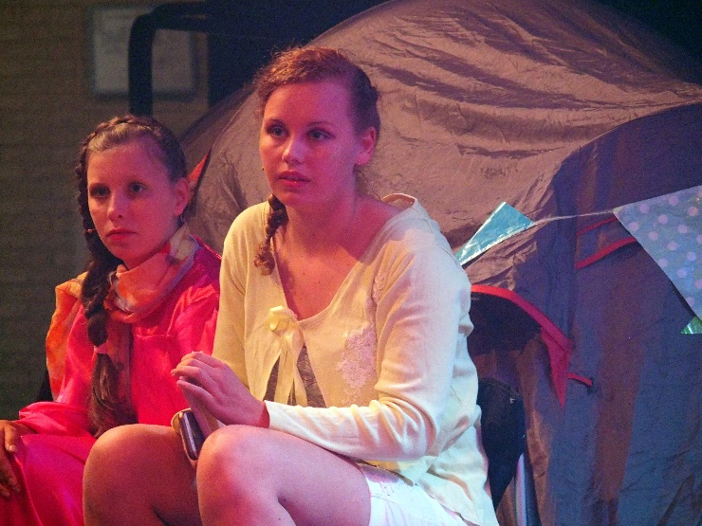
Vrijdag 6 juli: Ik moest om zeven uur bij De Naald zijn. Vandaag zijn de twee laatste voorstellingen. En de op een na laatste voorstelling is altijd de grapjes musical dan mogen wij als acteurs of zelfs de mensen van de kap en grim of organisatie leuke grapjes uithalen in de voorstelling. En dan krijg je voor de laatste voorstelling te horen wat voor grapjes er in de laatste voorstelling in mogen blijven. Toen ik bij De Naald was ging ik snel omkleden en naar de kap en grim. Daarna gelijk Zenderen en zendercheck. Toen hadden we nog briefing en gingen we inzingen en ochtendgymnastiek doen. Daar hadden we eindelijk tijd voor in deze drukke week. Dan nog even een concentratie spel voor de voorstelling en iedereen moet op zijn plek gaan staan. Want dan gaat de zaal open.
Tussen de middag mochten we even naar huis om nog wat uit te rusten en avond te eten ook al was dat dan wel heel vroeg. Toen moesten we om vijf uur er zijn om ons weer helemaal klaar te maken. Na de ochtend voorstelling moesten we natuurlijk afzenderen, afschminken en omkleden. Dus toen moesten we weer heel dat proces doorlopen: omkleden, kap en grim, Zenderen, briefing, zendercheck, inzingen ochtendgymnastiek of het was eigenlijk avond. Onder de briefing kregen we te horen welke grapjes er in de voorstelling mochten blijven en mijn grapje mocht erin blijven. Ik vond het echt heel jammer dat het de laatste voorstelling was en ik vind het nog steeds jammer. Mijn ouders, broertjes, oma en tante kwamen kijken en mevrouw Tabben was er ook en dat vond ik echt heel leuk.
Na de voorstelling ging de directeur nog iets vertellen en bossen bloemen uitreiken. Ook kregen wij ook allemaal een roos. Daarna gingen de 4de klassers nog iets doen omdat ze van school gaan. En daarna was het een huil feestje. Want een heleboel mensen moesten huilen. En toen moesten we eerst afzenderen en daarna naar onze ouders. Toen ging ik uiteindelijk omkleden en mijn spullen pakken. En nog even helpen met spullen opruimen en toen ben ik naar huis gegaan want het was al laat.

Nawoord
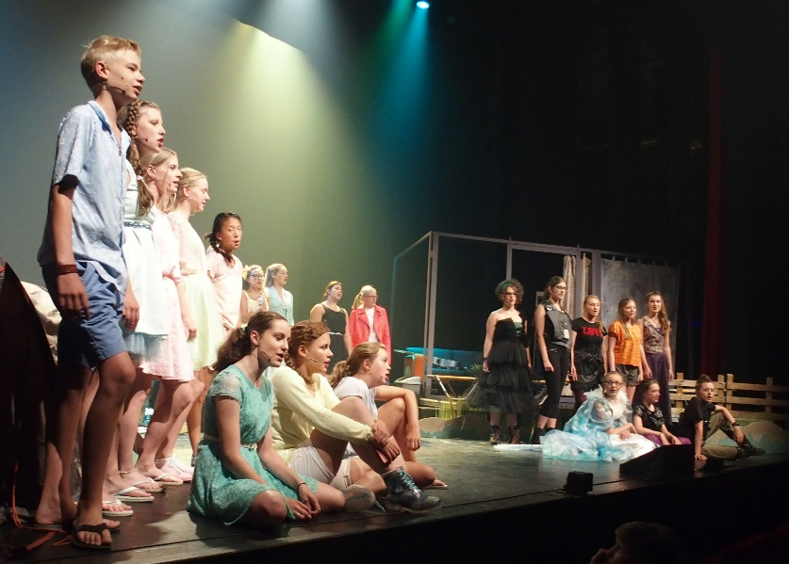
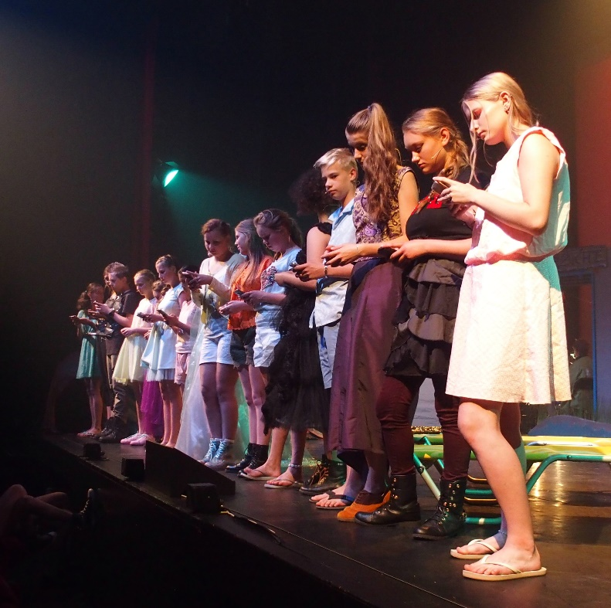
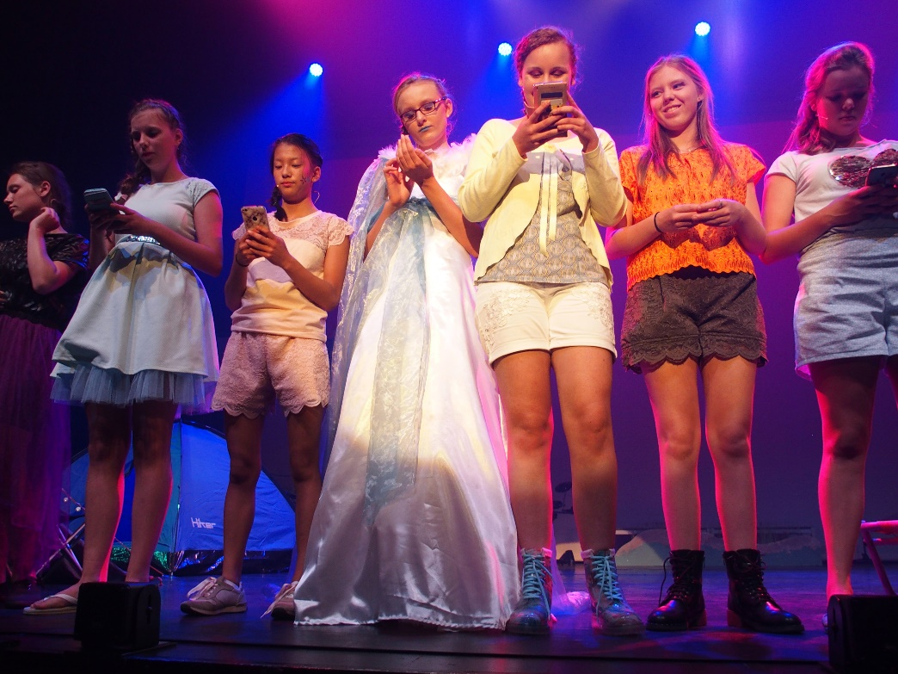
Ik heb deze week echt geweldig gevonden vooral de voorstellingen en ik vind het echt heeeeel jammer dat het nu alweer voorbij is. Het is ook zo leuk omdat je met zijn allen iets leuks wil neerzetten en je wordt echt steeds closer met elkaar. En omdat ik nu in de 3de zit (nou nog een paar weken en dan is het vakantie en na de vakantie ben ik 4de klasser) en dit mijn derde jaar is dat ik mee doe aan de grote musical ken ik ook al heel veel mensen en het is gewoon heel gezellig met iedereen.

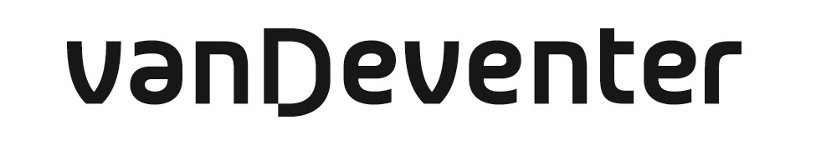
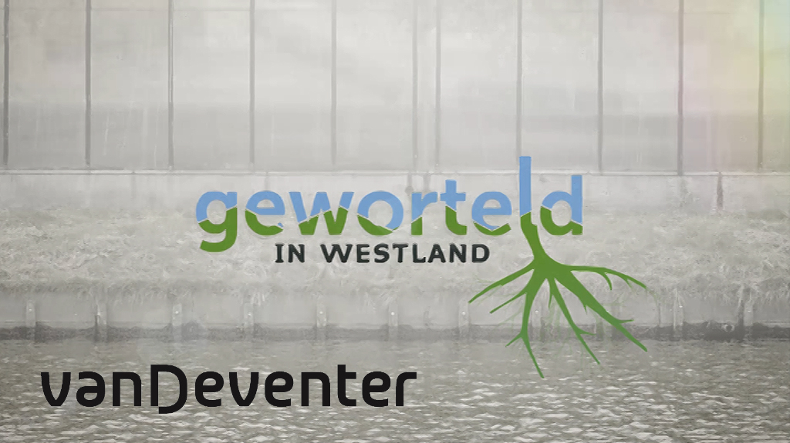
Drukkerij van Deventer.

Gemaakt door: Rachel Valentin
Klas: 4GT1
Voorwoord
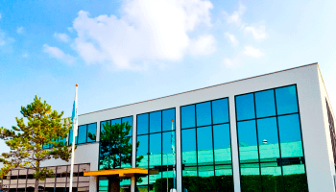
Ik loop deze stage bij Drukkerij van Deventer. Met de open dag van Westland On Stage ben ik naar drie bedrijven geweest waaronder Drukkerij van Deventer. Ik vond het gelijk al heel leuk met hele aardige mensen. Ik heb op die dag daar een visitekaartje gemaakt die ik nu al gebruik. Ik heb daarom een mail gestuurd om te vragen of ik daar stage mocht gaan lopen. Daarop kreeg ik het antwoord dat we eerst een afspraak zouden maken om een beeld van mij te krijgen. En wat ik precies verwacht en wil leren op deze stage. Daarop antwoorden ik dat ik misschien na deze school naar het Grafisch Lyceum wilde gaan en dus wil kijken of dit iets voor mij is deze grafische wereld. Ook wil ik graag met het ontwerpprogramma waar ze hier mee werken leren omgaan. En wat er allemaal bij komt kijken van ontwerp tot product.

Handelingsverslagen

Handelingsverslag 1 (Logo ontwerpen)
Na een gesprek over wat mijn ouders voor werk deden. Kreeg ik de opdracht om een logo te ontwerpen voor mijn vader. Omdat mijn vader ZZP’er is en dus zijn eigen bedrijf heeft maar nog geen logo heeft. Ik begon eerst met een intakegesprek voor te bereiden. Die ik dan met mijn vader thuis zou doen. Daarna heb ik op internet gekeken wat voor logo’s andere ZZP’ers hebben. Toen ik dat had gedaan mocht ik zelf aan de slag gaan met ontwerpen. Ondertussen had ik het intakegesprek gehad met mijn vader. Daardoor wist ik ongeveer wat hij wilde. Hij wilde bijvoorbeeld de tekst LV. Ik ben toen gaan schetsen en steeds veranderen en verbeteren. Toen heb ik thuis de drie mooiste ontwerpen uitgezocht en in het groot uitgewerkt.
Handelingsverslag 2 (werken met adobe illustrator)
Gewoon tekenen op papier en je ontwerp in de computer zetten is iets heel anders. Als je in de computer ontwerpt moet je proberen met zoveel mogelijk vormen te werken. En alles zo simpel mogelijk te houden dus niet met te veel details. Dat is echt wennen omdat ik gewend ben alles met veel details te tekenen. Ik had verder ook nooit gedacht dat als je bijvoorbeeld een hamer in het programma hebt gemaakt je alles ook aan elkaar moet maken. Omdat het voor het eind resultaat aan elkaar moet want als je er dan een visite kaartje ofzo mee gaat maken je er dan geen loze delen meer hebt. Dit wat nog best een gedoe vond ik.
Handelingsverslag 3 (plaatjes zoeken popart)
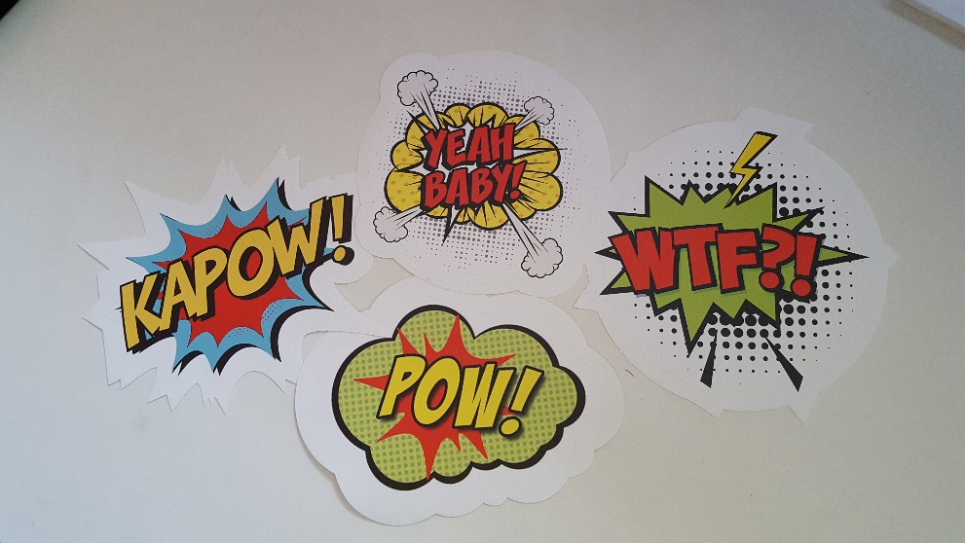
Tussen het ontwerpen van het logo in kreeg ik nog een extra opdracht. Ik moest namelijk op internet plaatjes opzoeken voor een presentatie van de nieuw printer van die popart wolkjes met tekst. Zoals: boem, baf, pow, wtf, kapow, enz het was ingewikkelder dan je zou denken want de achtergrond moest wit zijn en ook op veel plaatjes liepen er letter door heen. Van die plaatjes die ik uiteindelijk had uitgezocht werden er 4 door hun uitgezocht en die zouden dan geprint worden. Ze vonden dat ik goede popart wolkjes had uitgezocht en dat vond ik wel leuk om te horen. En toen ik de keer daarna binnen kwam zag ik dat de ze waren uitgeprint en daar op de computers en beneden in de drukkerij waren geplakt. Dat vond ik echt heel cool om te zien dat de plaatjes die jij hebt uitgezocht echt worden gebruikt en daarop geplakt. Ik vond het ook leuk dat ik een van elke sticker mee naar huis mocht nemen.
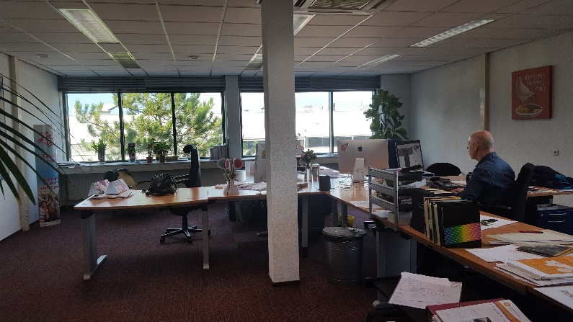
Maatopdrachten
Maatopdracht 1 (Breng het bedrijf van Deventer in beeld met foto’s en een verhaal)
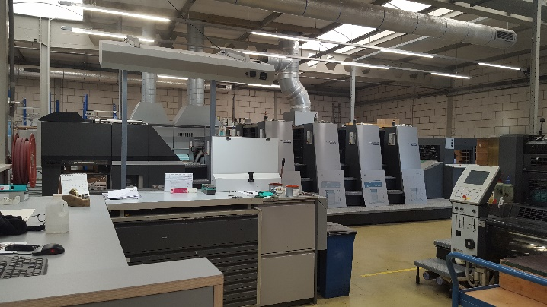
Van Deventer is een familiebedrijf vol passie en vakkennis. Een bedrijf dat steeds nieuwe technieken gebruikt. En dat als bestaat sinds 1895. Drukkerij Van Deventer maakt echt van alles. Ze gaan voor topkwaliteit. Niet alleen in druk, maar bij projectbegeleiding, leveringssnelheid én leveringsbetrouwbaarheid. Het goede van Drukkerij Van Deventer is dat alles zelf in het bedrijf kan worden ontworpen en gedrukt.
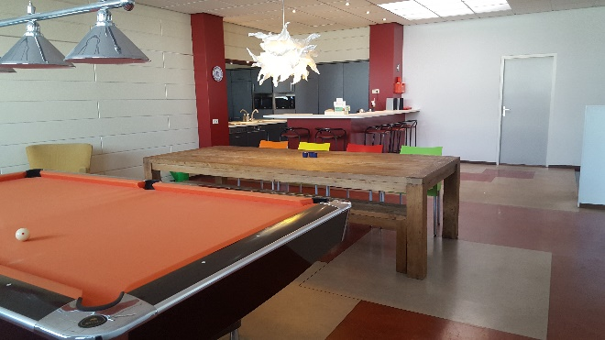

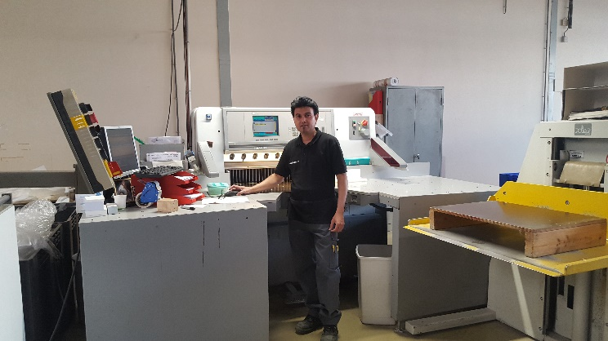
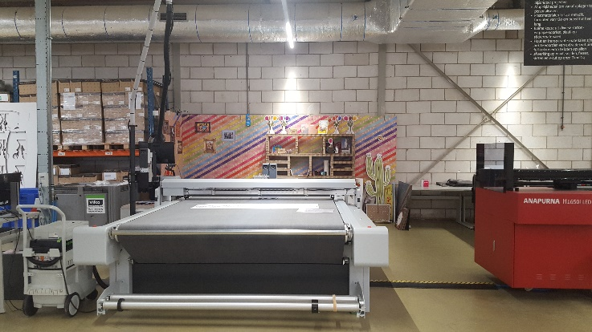
In een heel ver verleden was het drukken van veilingkaarten een belangrijk product voor Van Deventer. De veilingen digitaliseren steeds meer processen, maar drukwerk bestaat nog volop in de groenten- en sierteelt. Omdat het drukwerk wel heel belangrijk is voor de verkoop van een product laten ondernemers nog steeds veel drukken.
Zo weten nog steeds veel bekende ondernemers uit de glastuinbouw Van Deventer te vinden. Point of salematerialen zoals posters, flyers en banderollen voor kistjes, maar ook steeketiketten, (voedselveilige) bijsluiters, inlays en kunststof presentatiekaarten.
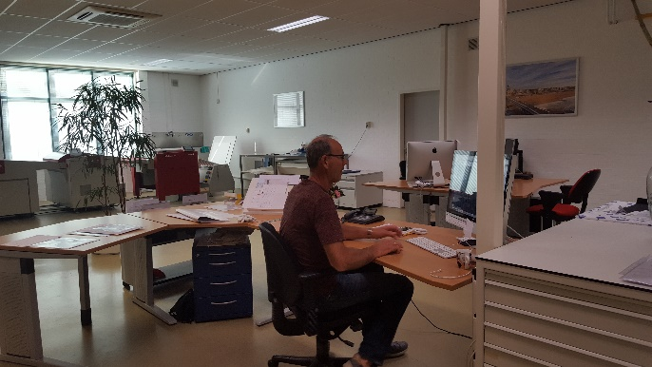

Maatopdracht 2 (Breng de verschillende afdelingen in beeld.)
Naam: Johan van Deventer
Op welke afdeling werkt u: Verkoopbinnendienst
Wat is precies uw functie: Directeur-eigenaar
Wat zijn uw werkzaamheden: Algemene werkzaamheden (bijvoorbeeld: investeringen, organisatorische zaken, financiën), factureren en ondersteunen ordermanagement op prijsbeleid.
Wat is hier het leukste aan: Dat veranderingen ook verbeteringen zijn en het bedrijf succesvol is.
Wat voor opleiding heeft u gedaan: HEAO BE, HEAO RA, Grafisch MTS in Amsterdam

Naam: Brigitta Vreugdenhil
Op welke afdeling werkt u: Studio en accountmanagement
Wat is precies uw functie: Grafisch vormgever en adviseur klanten
Wat zijn uw werkzaamheden: Het vormgeven van gedrukte media, dank aan flyers, brochure, magazines, huisstijlen. Maar ook nakijken van bestanden aangestuurd door derden. Klanten langsgaan of bellen om te adverteren of aannemen werk dit begeleiden.
Wat is hier het leukste aan: Mijn werk is divers, dat maakt het leuk. Er is geen dag hetzelfde. En we maken iets, waar door je uiteindelijk echt iets in je handen hebt.
Wat voor opleiding heeft u gedaan: Mavo, grafische school, koninklijk academie beeldende kunst in Den Haag (in de avond).

Naam: Eric Heijmans
Op welke afdeling werkt u: CTP (Computer To Plate)
Wat is precies uw functie: CTP-operator
Wat zijn uw werkzaamheden: Het positioneren van de pagina’s op een drukvel en het maken van de offsetplaten voor de drukkerij. Ook het doorsturen van de bestanden naar de HP (printer)
Wat is hier het leukste aan: Heel variërend werk
Wat voor opleiding heeft u gedaan: Grafisch Lyceum (toen hete het nog Grafisch school) in Rotterdam

Naam: Perkash Rewti
Op welke afdeling werkt u: Binderij
Wat is precies uw functie: Snijden/vouwen en de bestellingen wat binnen komt controleren en in het systeem zetten.
Wat zijn uw werkzaamheden: Snijden/vouwen
Wat is hier het leukste aan: Dat ik van alles doe
Wat voor opleiding heeft u gedaan: LTO + Grafisch

Naam: Harry van de Bogert
Op welke afdeling werkt u: Drukkerij
Wat is precies uw functie: Drukker
Wat zijn uw werkzaamheden: Drukken, stansen, enz.
Wat is hier het leukste aan: De variatie en zichtbaar resultaat van het product.
Wat voor opleiding heeft u gedaan: Grafisch Lyceum in Rotterdam

Maatopdracht 3 (Vertel alle stappen die je hebt genomen voor het logo ontwerpen)
Eerst had ik een gesprek over van alles. Ook over wat mijn ouders voor werk doen en toen ik vertelden dat mijn vader zzp’er is kreeg ik de opdracht om een logo voor hem te ontwerpen. Ik begon eerst met een intakegesprek voor te bereiden. Die ik dan met mijn vader thuis zou doen. Ik zocht op de computer op “introductie gesprek om vragen te zoeken die ik dan kon stellen. Toen heb ik er een paar uitgezocht en opgeschreven en er ook wat zelf bedacht. Toen het ik de vragen laten lezen aan Brigitta om te weet en of ik goede vragen had uitgezocht. Zij had nog wel wat tips maar verder waren het mooie vragen zei ze. Ook zei ze dat het misschien handig was om plaatjes uit te zoeken om die te laten zien tijdens het gesprek om een idee te krijgen van want voor logo mijn vader mooi vindt. Toen ik daar mee klaar was en dat had uitgeprint zocht ik op internet naar logo’s van andere ZZP’ers. Om te kijken wat voor logo’s hun hadden zodat je niet hetzelfde maakte. (Verdiepen in de concurrent)
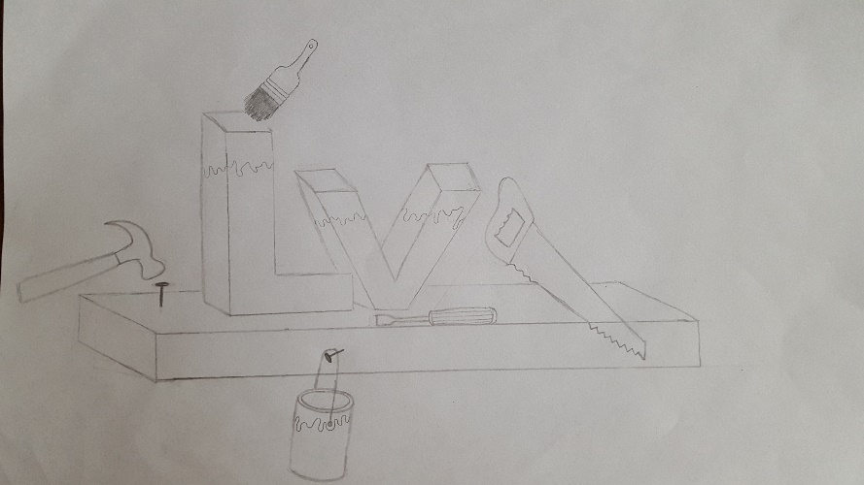
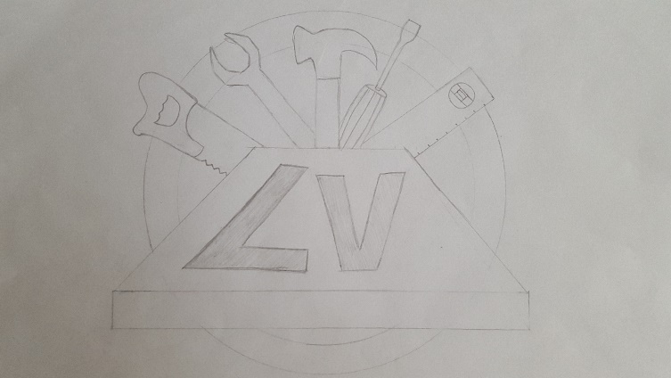
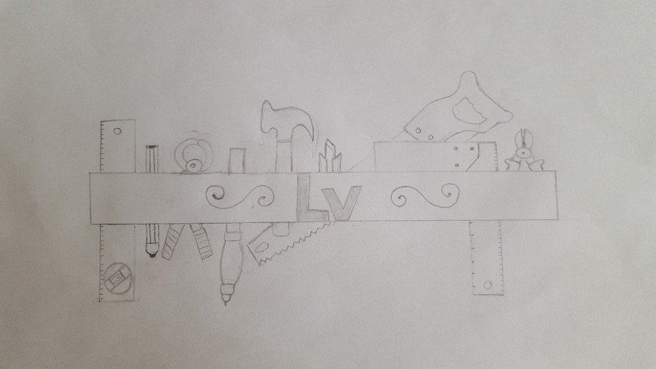
Toen ik dat had gedaan mocht ik zelf aan de gang gaan met ontwerpen. Ondertussen had ik het intakegesprek gehad met mijn vader. Dus ik wist een beetje wat mijn vader wilde. Hij wilde bijvoorbeeld de tekst LV in het logo hebben. Ik ben toen gaan schetsen en steeds verandert en verbetert. En heb op internetplaatjes gezocht voor inspiratie. Toen heb ik thuis de drie mooiste ontwerpen uitgezocht en in het groot uitgewerkt. Dan zou ik de volgende keer deze ontwerpen in de computer zetten.

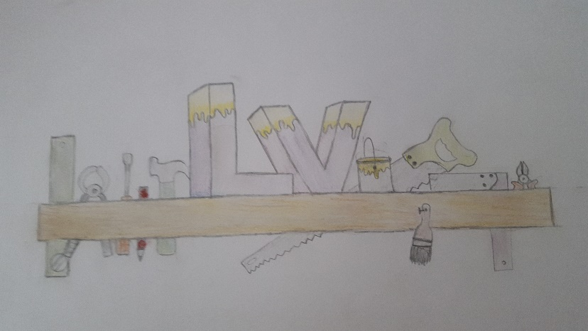
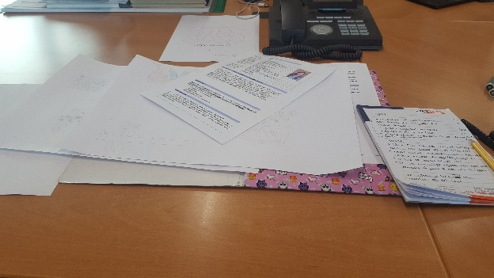
Ik heb de drie uitgewerkte ontwerpen laten zien aan Marcel en Brigitta. Zij hebben daar hun mening over gegeven. Ze vonden het leuke ontwerpen maar bij één ontwerp waren de letters LV niet zo goed te zien. Daar was ik het wel mee eens. En het andere ontwerp klopten niet helemaal. Toen moest ik er 2 uitzoeken waar ik verder mee zou gaan. Ik besloot er 2 samen te voegen. En die heb ik toen getekend. Maar Marcel vond dat mijn tekeningen te veel details hebben en het logo mag niet teveel kleine details hebben omdat anders de boodschap verloren gaan in de drukte. Daarom ging ik eerst de gereedschappen zonder details tekenen. Wat best lastig is als je altijd ben gewend met zo veel mogelijk detail te tekenen. Toen is Marcel het programma een beetje gaan uitleggen en toen mocht ik het zelf gaan proberen. Daarna heeft hij nog wat uitgelegd en ben ik de gereedschappen in het programma gaan zetten.

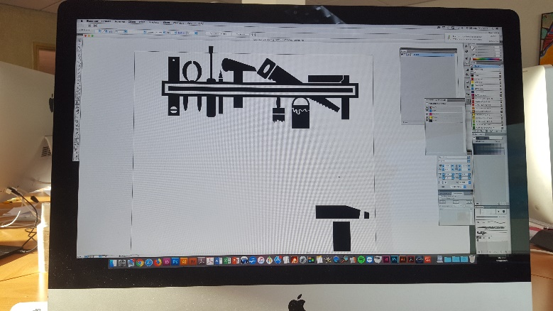
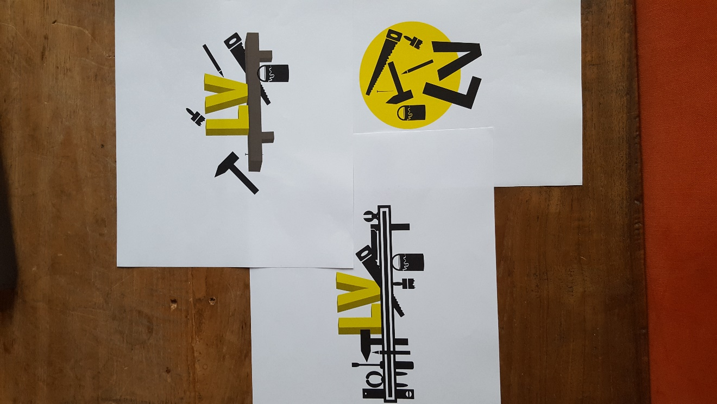
Gewoon tekenen op papier en je ontwerp in de computer zetten is iets heel anders. Als je in de computer ontwerpt moet je proberen met zo veel mogelijk vormen te werken. En alles zo simpel mogelijk te houden dus niet met te veel details. Dat is echt wennen omdat ik gewend ben alles met veel details te tekenen.
Toen ik alle gereedschappen die ik nodig had in het programma had gezet dacht ik dat je ze alleen moest groeperen zodat je ze in zijn geheel kon meenemen. Maar toen kwam ik erachter dat je ook alles moet verenigen. Wat nog wel een gedoe was vond ik. Maar dat was niet het enige lastige. Want mijn vader wilde graag zijn letters in 3D. Maar dat 3D wilde niet wat ik wilde. En dan moest de plank ook 3D voor een kloppend effect. Het was wel handig dat je met dat programma alle gereedschappen, letters, planken, enz. kon kopiëren zo hoefde je voor elk ontwerp geen nieuwe gereedschappen of 3D letters te maken. Ondertussen had ik al wel wat ontwerpen in de computer staan.
De volgende keer heb ik die ontwerpen weer verandert en aangepast. Toen kwam ik soms nog wat gereedschappen tegen die nog niet verenigd waren. Dan wist ik hoe ik ze moest verenigen en dan lukte dat ook nog. Dan was ik wel blij en trots om mezelf dat het lukte. Ik vind het echt een heel fijn programma om mee te werken. Aan het einde van de dag hebben we 3 ontwerpen geprint.
Toen ben ik nog meer gaan ontwerpen. Want als je die gereedschappen hebt dan kan je ze kopiëren en in allemaal logo’s zetten. Toen uit eindelijk had ik echt het logo dat het moest gaan worden. Deze vond me vader ook helemaal gaaf.
Het logo is af en ik ga nu een visitekaartje ontwerpen. Dit ga ik doen in een ander programma. Dit programma heet Adobe InDesign. Het is wel weer wennen aan dit nieuwe programma omdat ik net aan Illustrator was gewend. Maar toch lijkt het wel op elkaar. Eerst heeft Marcel voor gedaan hoe ik het een beetje moest doen. Toen ben ik aan de slag gegaan met het visitekaartje ontwerpen. Ik heb toen 5 visitekaartjes ontworpen en afgedrukt zodat ik het resultaat kon zien. En ook aan mijn vader kon laten zien. De visitekaartjes hebben een voor- en achterkant. Mijn vader zei welke hij het leukst vond en had nog wat dingentjes dat hij anders wilde dus dat heb ik veranderd. Maar ook heb ik nog een visitekaartje ontworpen. Deze was niet liggend maar staand. Zo komt het logo beter uit. Deze vindt mijn vader het leukste en ik eigenlijk ook.
Daarna heb ik in het programma InDesign ook nog briefpapier/factuur papier gemaakt. En daarna ook nog een bord dat hij als hij ergens aan het werk is voor het raam kan zetten. Ik heb toen ook wat liggende ontwerpen gemaakt maar uit eindelijk kwam ik erachter dat het eigenlijk niet zo duidelijke ontwerpen zijn. En Marcel zei dat ik misschien alleen de allerbelangrijkste informatie op het bord moest zetten. Toen heb ik toch voor een staand ontwerp gekozen omdat het logo daar het meest geschikt voor is. En deze is ook afgedrukt en heb ik aan mijn vader laten zien. En hij vond hem echt goed.
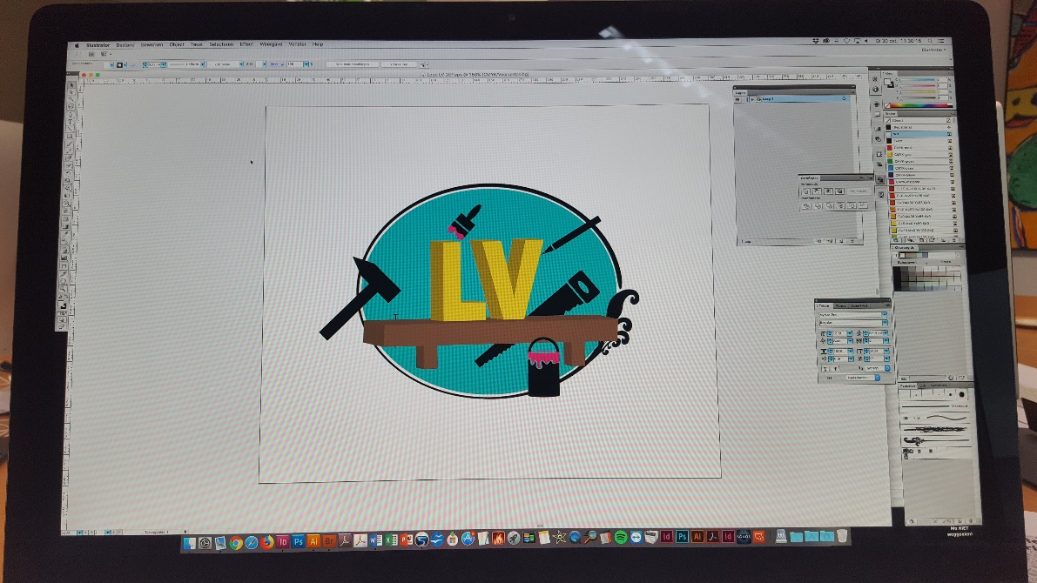
Toen heb ik nog met Brigitte een lijst gemaakt met de grote en hoeveelheid van de visitekaartjes, briefpapier/ offerte papier en het bord. Zodat we voor de volgende keer alle gegevens in een schema hadden zodat het dan gedrukt kon worden.

Maatopdracht 4
Ik heb gewerkt met Adobe Illustrator en met Adobe InDesign. Ik heb eerst het logo ontworpen in Illustrator. Bij dit programma heb je aan de linker kant een balk staan met allemaal verschillende gereedschappen waar mee je kan werken. Je kan bijvoorbeeld vormen maken, tekst toevoegen, iets tekenen met een pen, iets uitgummen. En aan de rechter kant heb je een balk waar in je de kleuren kan veranderen. Ook kan je hier vormen aan elkaar vast maken zodat het niet twee verschillende vormen zijn maar dat het een geheel is. Je kan hier ook de dikte van de pen aanpassen. Op de bovenste balk heb je ook nog allemaal functies. Bij het kopje effecten bijvoorbeeld 3D.

Toen het logo af was ben ik in InDesign gaan werken. In dit programma heb ik een visitekaartje ontworpen. En briefpapier/factuur papier met het logo erin. Ik moest het logo dan in InDesign slepen. Ook heb ik een bord ontworpen in dit programma. Net als bij Illustrator staat rechts een balk met gereedschappen. Toch is het toch wel wat anders. Je kan net als in Illustrator vormen maken en tekst toevoegen. Aan de rechter kant kan je de kleur van de vormen en tekst veranderen. Ook hier heb je boven nog een balk met functies.

Maar alle functies hebben hun eigen lettercombinatie. Tekst is bijvoorbeeld T. En zoomen is Z
Je kan bijvoorbeeld als je iets wil verplaatsen naar de voorgrond naar het kopje [object] gaan en dan naar [ordenen] en dan naar [naar voorgrond]. Of je kunt deze combinatie gebruiken: shift + cmd toets + ]
En zo zijn en nog meer combinaties en functies. Dit is om geen muisarm te krijgen.

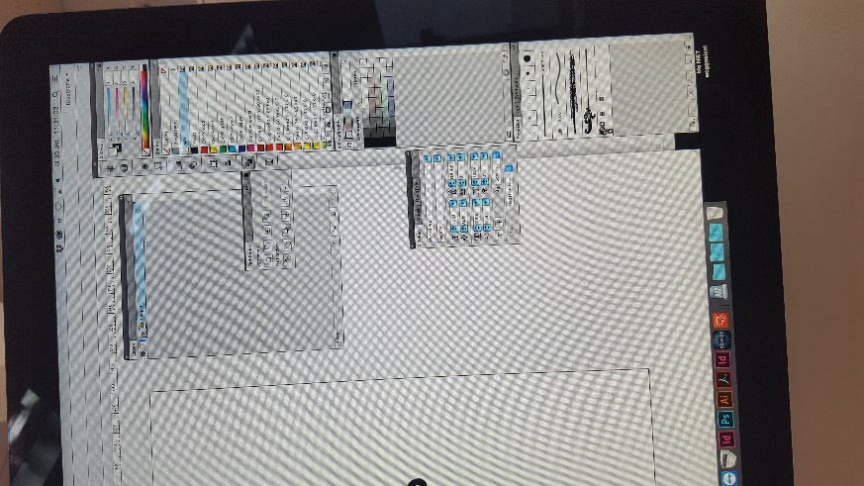
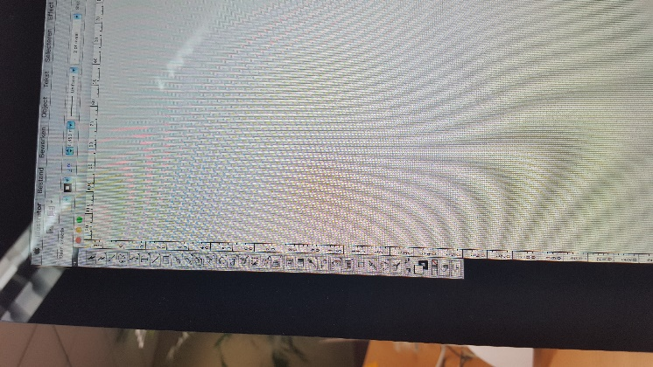

Maatopdracht 5
Ze vonden dat de presentatie goed ging maar ze hadden nog wel wat tips.
- Een duidelijke titel boven het verslag
- En wat spelfoutjes verbeteren
Zelf vond ik de presentatie ook goed gaan en vond inderdaad ook dat er een duidelijke titel boven moet. Ik heb met deze tips iets gedaan en ze aangepast op mijn website.

Nawoord
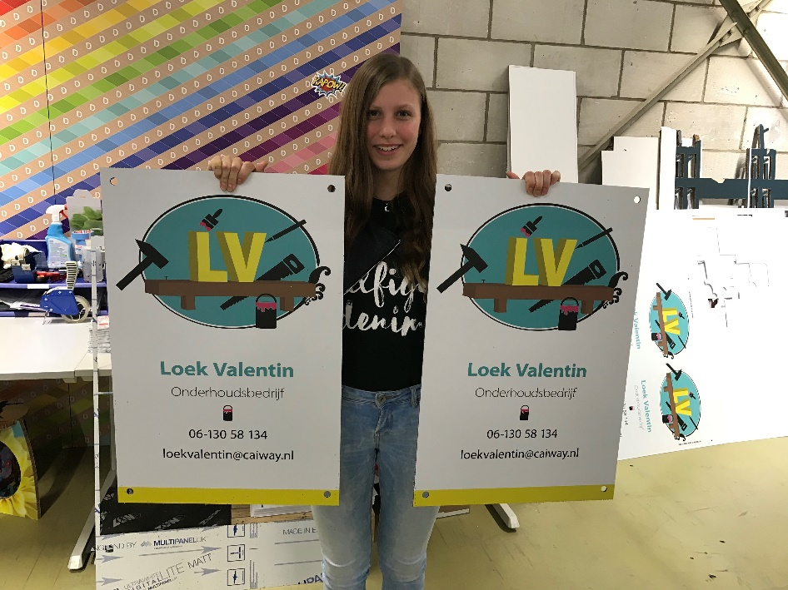
Ik heb met heel veel plezier deze stage gedaan. Het was echt leuk maar ook wel een beetje spannend om bij zo’n echt bedrijf stage te lopen. Iedereen hier was ook heel aardig. Ik vond het ook echt heel leuk dat mijn ontwerp ook echt gedrukt werd. Zo heb ik het proces van ontwerp tot product gezien. Ik heb deze stage leren werken met de programma’s Illustrator en InDesign. En kwam erachter dat het ontwerpen op de computer lastiger is dan ik dacht. Ik ben erachter gekomen dat ik dit ontwerpen leuk vind en ik ga me zeker inschrijven bij het Grafisch Lyceum. Zodat ik er nog meer over kan leren.

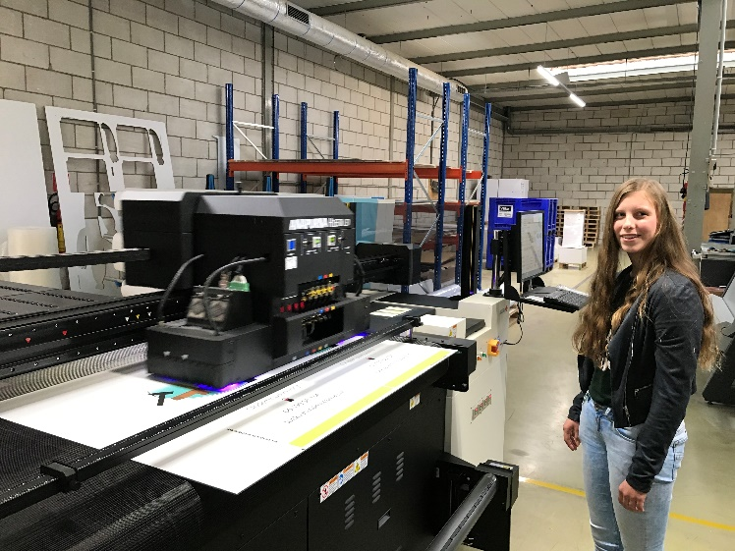
De borden maken

